探索光频变化与高频机芯的融合之道 演绎流动色彩
ZENITH真力时推出DEFY 21 ULTRABLUE腕表

真力时始终无惧于表达品牌为制表行业开拓未来的独特愿景，继续为计时精度达1/100秒的DEFY 21计时码表系列打造非凡杰作，强调高频精准的设计理念。这种将高震动频率转译为单一视觉光谱区的概念，始自2020年发布的DEFY 21 ULTRAVIOLET腕表，这款匠心杰作搭载史上首枚紫色计时机芯，与全哑光喷砂处理钛金属表壳形成鲜明对比。如今，真力时又推出DEFY 21 ULTRABLUE腕表，运用冷色调的靛蓝色和电光蓝色营造出同样极具视觉冲击力的效果。

蓝色在真力时的历史传奇中占据独特地位。璀璨星空的深蓝色苍穹，曾令品牌创始人乔治斯·法福尔-杰科特先生深受启发，他屡获殊荣的机芯，乃至之后的品牌本身，也被冠以“Zenith”（天穹）之名。而近代推出的A386腕表中，也不乏蓝色点缀，这款时计是真力时推出的史上首批高振频自动计时码表——真力时EL PRIMERO腕表之一。蓝色元素也在品牌最为精妙别致的腕表作品中得到了广泛探索，成为真力时彰显未来主义高级制表工艺的标志之一。

半镂空表盘上配备略微交叠的封闭式计时盘，其灰色调与深灰色表壳相互呼应，衬托对比鲜明的白色时标，读时更为清晰便捷。蓝色机芯采用DEFY 21独特前卫的机芯设计理念，并搭配镂空倒角夹板。白色针尖的1/100秒计时指针每秒围绕表盘旋转一周。

直径44毫米的刻面表壳采用全哑光喷砂处理，散发出深邃的钛金属光泽，将投射至其表面的光线完全吸收，与蓝色机芯夹板形成鲜明对比。黑色橡胶表带覆有蓝色“Cordura尼龙效果”，并搭配同色系缝线，与镂空机芯色调互为呼应。

DEFY 21 Ultrablue腕表将于2021年3月起在真力时全球精品店和各地区线上精品店发售。

真力时：触手分秒之真。

真力时激励我们每个人心怀鸿鹄之志，砥砺前行，让梦想成真。自1865年真力时成为首家具有现代意义的制表商以来，腕表便伴随着有远大梦想的杰出人物实现改变人类历史的壮举——路易·布莱里奥（Louis Blériot）历史性地飞越英吉利海峡，菲利克斯·鲍加特纳（Felix Baumgartner）创纪录地以平流层高空自由落体方式突破音障。

以创新作为启明星的真力时在所有表款中都配备内部研发和制造的非凡机芯。从首款自动计时码表El Primero，到计时精准度达1/100秒的高精准度计时码表El Primero 21，以及通过一片单晶硅振盘，革新了超过30多个零件组成的传统擒纵系统的Inventor创想家腕表，品牌始终致力于超越自我，不断创新。自1865年以来，真力时陪伴着那些敢于挑战自己并为理想积极奋斗的人们，共同创造瑞士制表业的未来。触手分秒之真，就在当下。

DEFY 21 ULTRABLUE腕表
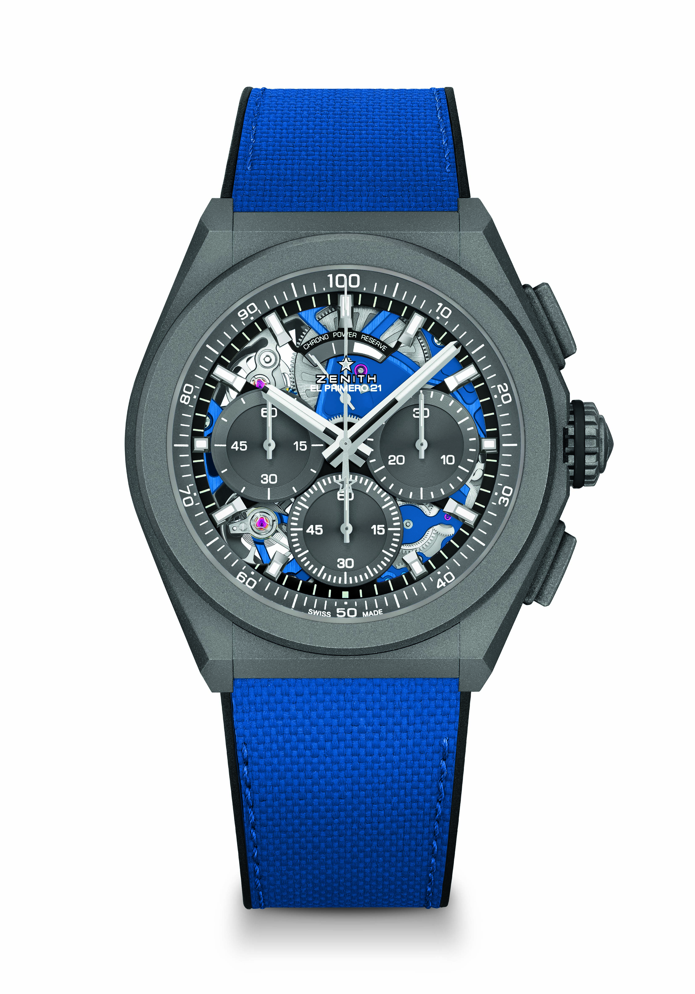
型号：97.9001.9004/81.R946

亮点：1/100秒计时机芯。计时指针每秒旋转一圈。1组擒纵机构用于时间显示（36,000次/小时-5赫兹）；1组擒纵机构用于计时（360,000次/小时-50赫兹）TIME LAB天文台表认证。
机芯：El Primero 9004型自动上链机芯
振频：36,000次/小时（5赫兹）
动力储备：至少50小时
功能：1/100秒计时功能。计时动力储备显示位于12时位置。中置时、分显示。小秒针位于9时位置，中置计时指针，30分钟计时盘位于3时位置，60秒钟计时盘位于6时方向
润饰：蓝色机芯主夹板。特制蓝色摆陀，经缎光润饰处理
售价：CNY 101,000
材质：微喷砂钛金属
防水深度：10 ATM （100米）
表盘：镂空设计，配灰色小表盘
时标：镀铑刻面，涂覆Super-LumiNova®SLN C1夜光物料
指针：镀铑刻面，涂覆Super-LumiNova®SLN C1夜光物料
表带和表扣：黑色橡胶表带，覆有淡蓝色“Cordura尼龙效果”。微喷砂钛金属双折叠表扣。

